Министерство науки и высшего образования Российской Федерации Федеральное государственное бюджетное образовательное учреждение высшего образования

Пермский национальный исследовательский политехнический университет

Электротехнический факультет

Кафедра информационных технологий и автоматизированных систем

**ОТЧЕТ**

**Тема:** Лабораторная работа №7.2

Семестр: 2

Выполнил студент ИВТ-22-2б:

Мельников Глеб Владимирович

(дата, подпись)

Проверила:

Полякова Ольга Андреевна

(дата, подпись)

Пермь 2023

Задание:

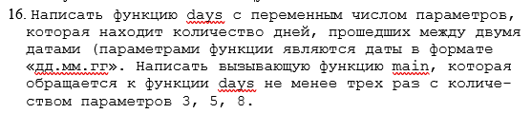

Анализ:

Пусть d1 (первая дата) – обязательный параметр нашей функции days.

Тогда установим указатель на d1 и будем получать значения следующих дат. Посчитаем время для первой даты и будем в цикле получать значения новой даты и сравнивать с предыдущей, цикл повторяется n раз, где n – это количество дат минус 1, так как для первой даты мы уже получили значение перед циклом. Разность дат будем прибавлять к накопившейся сумме, которую будет возвращать наша функция days.

Решение:

Создаём глобальную переменную, которая будет отвечать за количество выполнения цикла внутри days



Объявляем функцию



Подключаем русскую раскладку



Получаем значения дат от пользователя и сохраняем их в массив

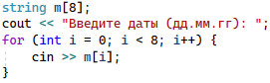

Выводим значения функции при нужных количестве параметров и n





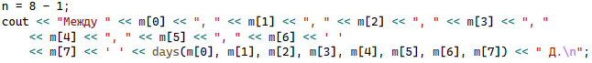

Внутри функции days создаём указатель на d1



Создаём сумму s

int s = 0;

Считаем время для первой даты



Пока n > 0 повторяем действия:

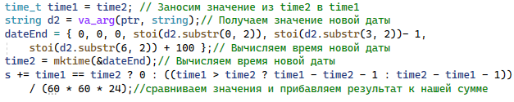

Завершаем обработку параметров и возвращаем значение накопленной суммы



Блок-схема: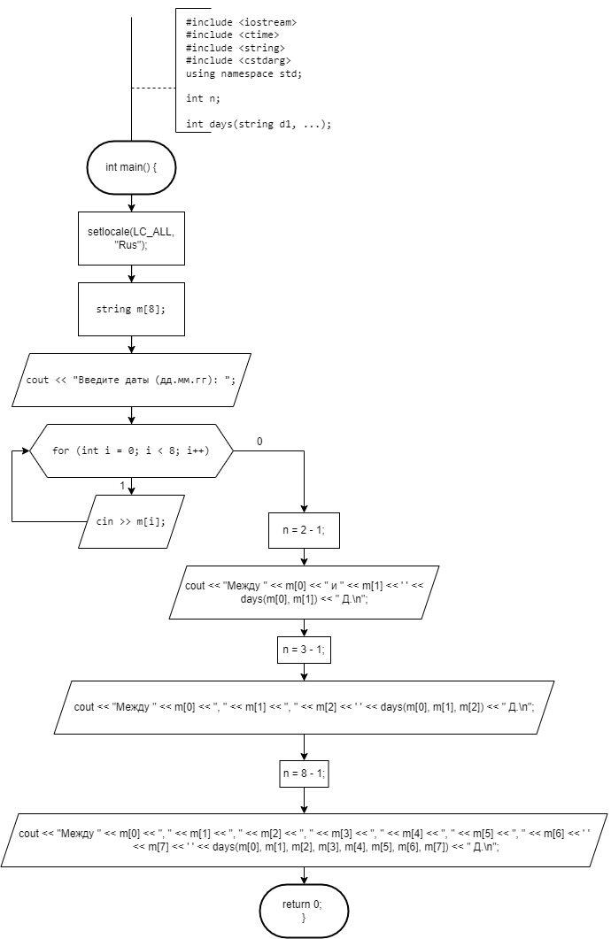

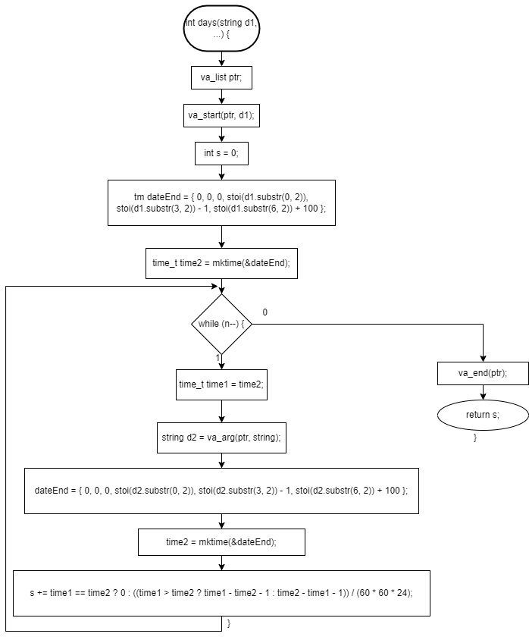

Программное решение:

